PRESSEMITTEILUNG
Donnafugata für die Biodiversität und die Aufforstung von Pantelleria
Nach dem Brand von 2016 die ersten Ergebnisse der Initiativen zu Gunsten des Schutzes und der Aufwertung des Naturerbes der Insel.
Am 28. Mai 2016 wütete auf Pantelleria ein Brand, der von einem starken Scirocco angefacht wurde und einige Tage andauerte. Hunderte Hektar Wald fielen den Flammen zum Opfer. Auf die Bestürzung folgte die Antwort von Einrichtungen, Verbänden und Bürgern: Pantelleria wurde Nationalpark, der 1. in Sizilien, und kurz darauf leitete die Kommission Parks für Kyoto eine Spendensammlung zur Aufforstung ein.
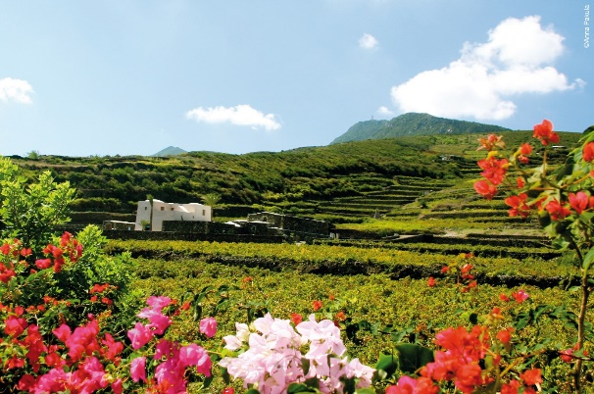
In jenem Jahr hat das Weinbauunternehmen Donnafugata zusammen mit seinen Agrarwissenschaftlern Samen der mediterranen Macchia der Insel gesammelt. Die Samen der Baumschlinge und Zistrose – autochthone Sträucher von Pantelleria – wurden in einer Baumschule zum Keimen gebracht und wurden dann, nachdem sie eine gewisse Größe erreicht hatten, eingetopft; die so erhaltenen 1.200 Pflanzen wurden der Gemeinde von Pantelleria gespendet und werden in diesen Tagen in den ersten öffentlichen Grünbereichen, die von der Verwaltung bestimmt wurden, angepflanzt werden. Dieser Eingriff auf Wunsch von Donnafugata soll dazu beitragen, das Stadtbild des Zentrums von Pantelleria zu verbessern, aber er hat auch eine symbolische Bedeutung: Der Wert der Biodiversität, der Natur und der Landschaft der Insel soll gefördert werden.
Am 21. März wird Donnafugata an der Initiative „Der Frühling der Bäume” teilnehmen, die von dem Bürgermeister Salvatore Gino Gabriele– jetzt auch Vorsitzender des Parks von Pantelleria – in Zusammenarbeit mit dem Umweltministerium und der Kommission Parks für Kyoto ins Leben gerufen wurde. Zusammen mit den Schülern der Schulen von Pantelleria werden die von Donnafugata angelegten Grünbereiche präsentiert werden; auf der Burg wird die Ausstellung „Im Gleichschritt mit der Biodiversität“ unter Leitung des Umweltministeriums eingeweiht und auch die ersten Anpflanzungen werden vorgenommen werden. Sie sind das Ergebnis der Spendenaktion, die von der Kommission „Parks für Kyoto“ eingeleitet wurde, die durch die Zusammenarbeit zwischen Federparchi, Kyoto Club, Legambiente und Marevivo entstanden ist.
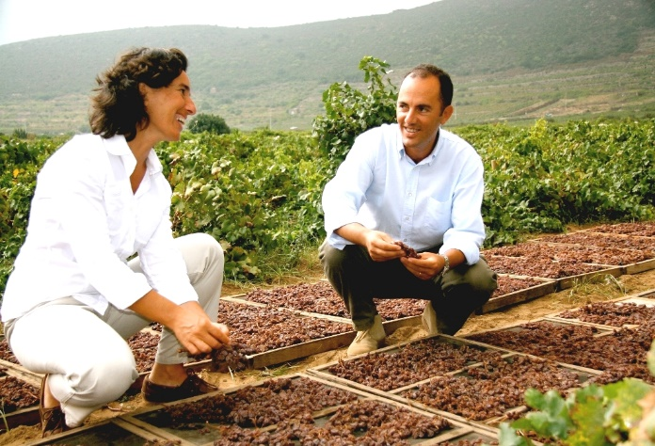
„Wir haben uns für den heroischen Weinbau auf Pantelleria eingesetzt – sagt José Rallo des Unternehmens Donnafugata, das auf der Insel 68 Hektar produzierende Weinberge bestellt – und deshalb ist es für uns sehr wichtig gewesen, einen Beitrag zu leisten, um an die Bedeutung der mediterranen Macchia zu erinnern, die einen grundlegenden Bestandteil des Naturerbes der Insel darstellt. Und ich freue mich, auch unsere Entscheidung anzukündigen, das Projekt der Kommission Parks für Kyoto zu unterstützen; wir werden auch die Anpflanzung von Bäumen finanzieren, die im Herbst stattfinden wird, wenn alle Bedingungen vorliegen, um das Projekt umzusetzen, das die Pflanzung von mehr als tausend Bäumen vorsieht.”
„Das Ziel – sagt Antonio Rallo von Donnafugata – ist die Aufforstung, die vor allem in der Gegend des Montagna Grande vorgenommen werden muss, wo die Schäden durch die Brände am schlimmsten sind: Die Fakultät für Agrar- und Forstwissenschaft der Universität von Palermo und die Verwaltung des Nationalparks arbeiten bereits daran. Es wird viel Zeit brauchen und noch mehr Spenden werden notwendig sein, aber wichtig ist, dass die Arbeiten aufgenommen wurden. Seit Jahrhunderten leben auf Pantelleria Natur und Landwirtschaft im Gleichgewicht: Wir müssen uns dafür einsetzen, diese Harmonie zu verteidigen und zu verbessern und sie den zukünftigen Generationen zu übergeben.”
Marsala, den 19. März 2018

PUBLIC RELATIONS Baldo M. Palermo baldo.palermo@donnafugata.it Tel. +39 0923 724226
Laura Ellwanger pr.international@donnafugata.it Tel. +39 0923 724258

